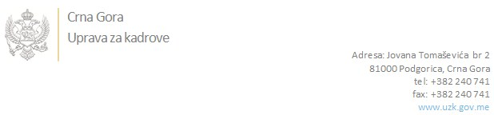

Br: 02/1-100/20-2756/3

Podgorica, 17.06.2020.

U skladu sa članom 47 Zakona o državnim službenicima i namještenicima ("Službeni list CG", br. 2/18 i 34/19), a na osnovu Izvještaja o provjeri znanja, sposobnosti, kompetencija i vještina kandidata br. 02/1-100/20-2756/1 od 17.06.2020. godine, Uprava za kadrove utvrdila je

**LISTU ZA IZBOR KANDIDATA**

Po javnom oglasu br. 02/1-100/20-116/2, objavljenom 17.01.2020. godine, za potrebe **Uprava za imovinu** , za radno mjesto:

**Referentkinja, Služba za finansijske i računovodstvene poslove**  - Izvršilaca: 1, na neodređeno vrijeme, - III ili IV1 nivo kvalifikacije obrazovanja

**MILENA PEJOVIĆ - ostvareni broj bodova 18.63**

**SUZANA NIKOLIĆ - ostvareni broj bodova 13.25**

Odluka o izboru kandidata donosi se u skladu sa članom 48 Zakona o državnim službenicima i namještenicima ("Službeni list CG", br. 2/18), i dostavlja Upravi za kadrove najkasnije u roku od deset dana od dana prijema liste za izbor kandidata.

**DIREKTORICA**

**Svetlana Vuković**

Dostavljeno:

- Uprava za imovinu

- a/a